|  |
| --- |
| № 20(6)  **15.08.2018** |

Газета Совета депутатов и администрации Карасевского сельсовета Черепановского района Новосибирской области

|  |
| --- |
| **СПОРТИВНЫЕ НОВОСТИ РАЙОНА** |

**11 августа состоялось празднование Дня физкультурника.**

Спортивные мероприятия проводились на стадионе «Энергия». В соревнованиях приняло участие 358

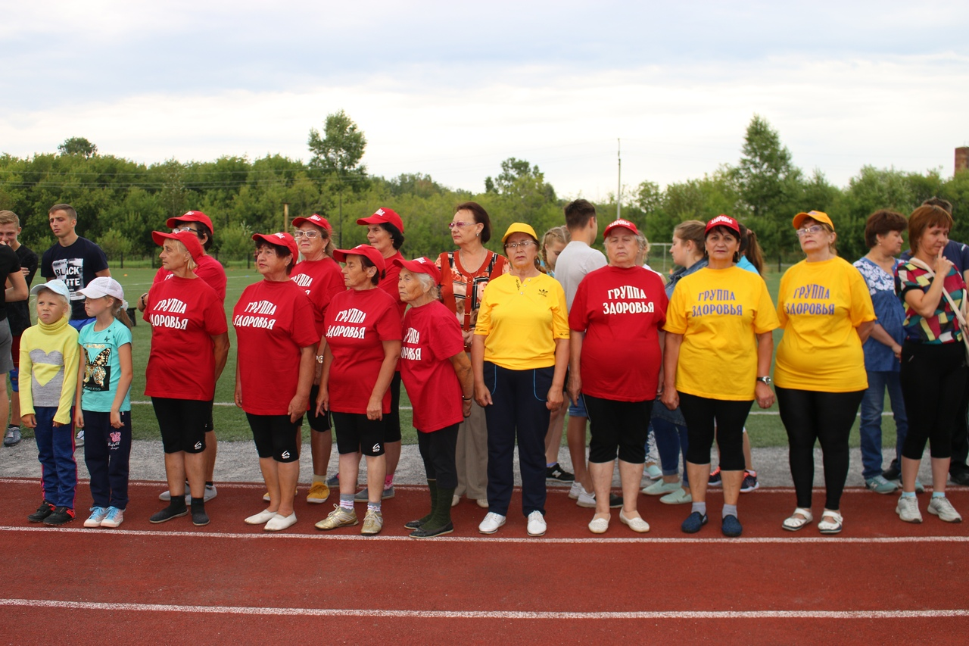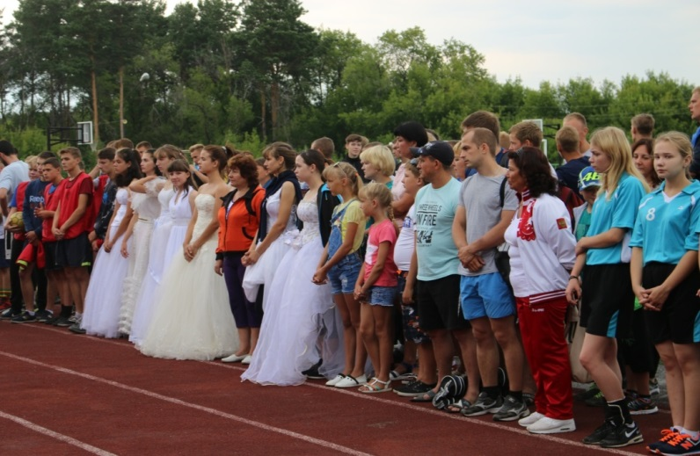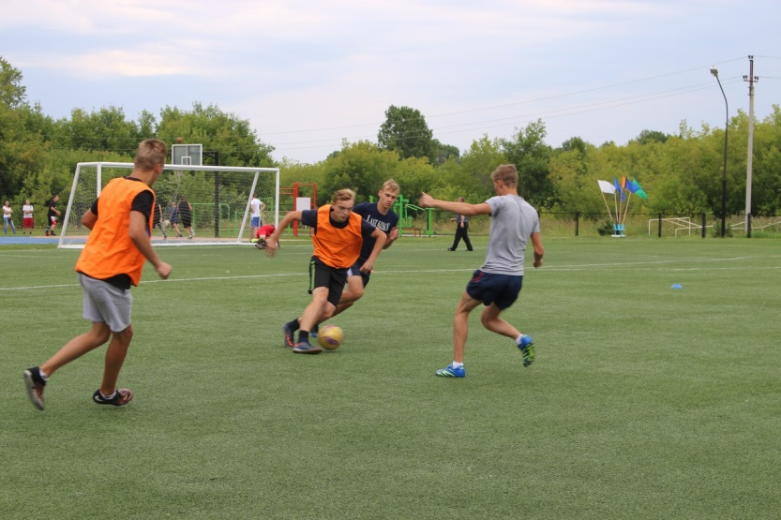человек, в том числе 16 человек с ограниченными возможностями здоровья, по следующим видам спорта: шашки, дартс, мини-футбол, волейбол, стритбол, велосоревнования, перетягивание канат

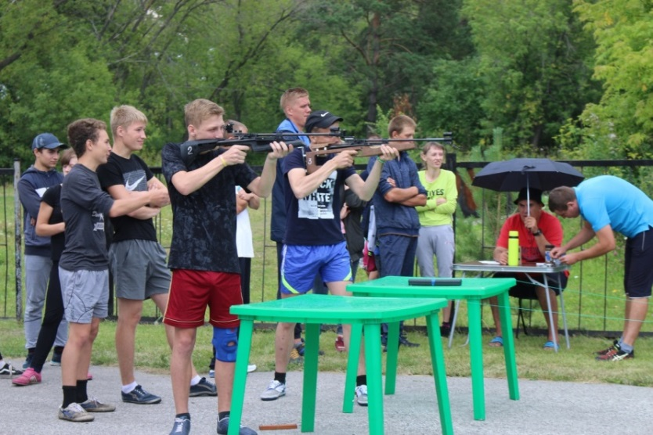

вызвали конкурсы, которые стали традиционными: «Спортивная бабушка», «Забег невест» и «Спортивная семья».

|  |
| --- |
| **РАБОТА ДЕПУТАТОВ** |

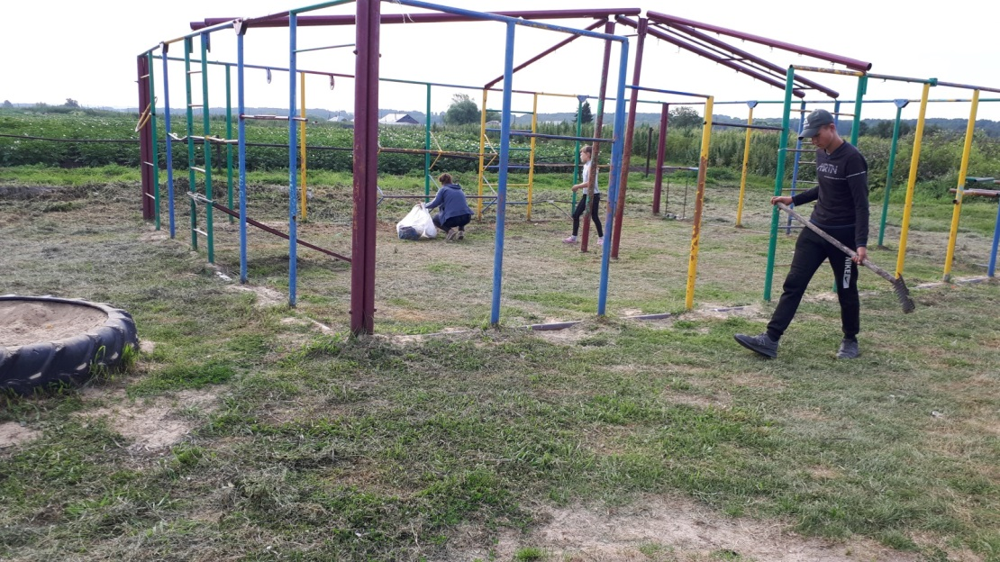

06.08.2018г. депутаты Клокова И.Г., Астапова Н.А. прошли по своим участкам с целью контроля за уборкой сорной растительности и благоустройству придомовых территорий жителями села Карасево. В ходе посещения было отрадно отметить, что усадьбы в большинстве ухожены, сорняки уничтожены, цветники радуют не только хозяев, но и прохожих. Особую благодарность хотелось бы выразить: Аникиной Т.В., Тельных М.В., Шаханской О.П., Перковой Л.Г., Насакиной Н.А., Билибиной Л.М., Шабановой Е.В. по улице Кооперативная дом 6 кв.2., Брусковой Г.А., Соболевой О.А., Коваль С.Н., Брусковой Г.А., Голоденко А.П. и многим другим. Однако, есть и нерадивые хозяева, усадьбы которых находятся в запущении, заросли лебедой и крапивой. С ними депутаты провели разъяснительные беседы и определили пятидневный срок для наведения порядка на усадьбах и придомовых территориях.

08.08.2018г. депутат Коваль С.Н. пригласила сельских ребятишек и волонтеров для наведения порядка на территории детской игровой площадки по улице Советская села Карасево. Ребята убрали скошенную траву, собрали песок в песочницу, подсыпали песок 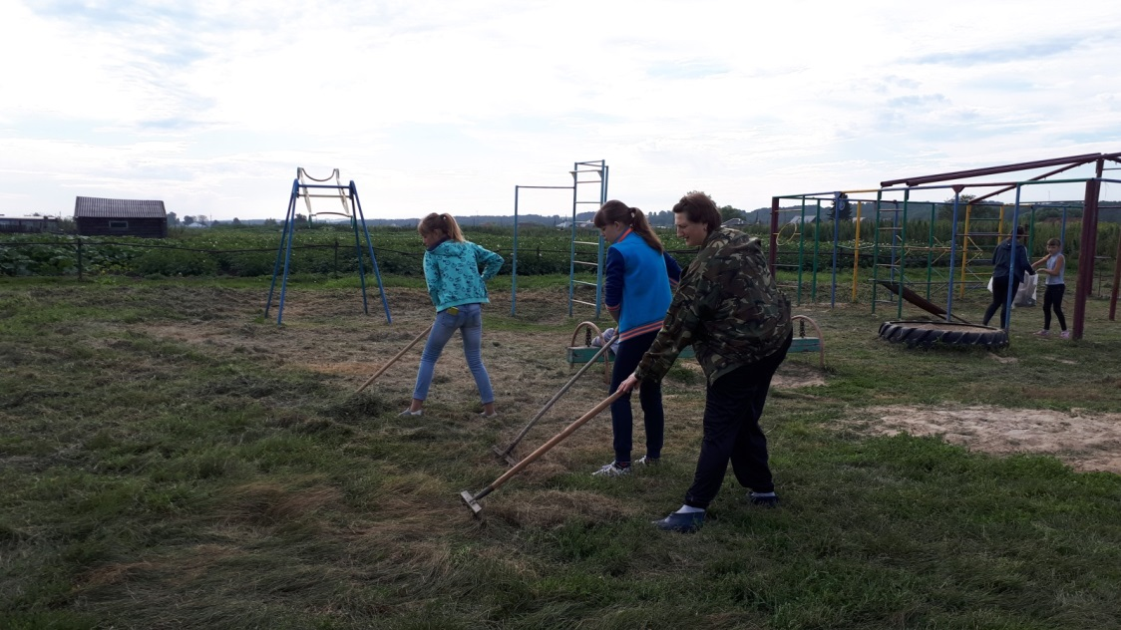под травмоопасные спортивные элементы комплекса.

08.08.2018г. Депутаты совета депутатов Карасевского сельсовета объявили акцию «Соберём ребенка в школу» среди учреждений на территории села Карасево и населения. Предложено до 29 августа собрать письменные принадлежности, цветную и белую бумагу, клей и прочее. Первые карандаши, ручки, акварельные краски уже появились в школьной копилке. Всё собранное будет вручено учителям начальной школы на торжественной линейке, посвящённой Дню знаний. Присоединяйтесь!

|  |
| --- |
| **ВОПРОСЫ И ОТВЕТЫ** |

**Единый портал Госуслуг** это то место, где вы один раз зарегистрировались и получаете услуги на все государственных сайтах. И в дальнейшем, какие бы услуги не появлялись, все они будут появляться на портале. Единый портал Госуслуг очень удобно — один пароль для всех видов услуг.

   Что нам дает портал Госуслуг:

* заменить паспорт гражданина РФ;
* получить загранпаспорт;
* записаться на прием к врачу;
* записать ребенка в детский сад;
* подать заявление на получение ежемесячных выплат по уходу за ребенком;
* узнать о своих штрафах ГИБДД и оплатить их;
* узнать о состоянии своих пенсионных накоплений и индивидуального лицевого счета;
* зарегистрироваться в системе обязательного пенсионного страхования и программе софинансирования;
* узнать о имеющихся у вас налоговых задолженностях;
* подать налоговую декларацию;
* зарегистрировать или снять с учета транспортное средство;
* зарегистрироваться по месту пребывания или по месту жительства;
* подать заявление на получение дотаций или социальной помощи;
* получить другие виды услуг.

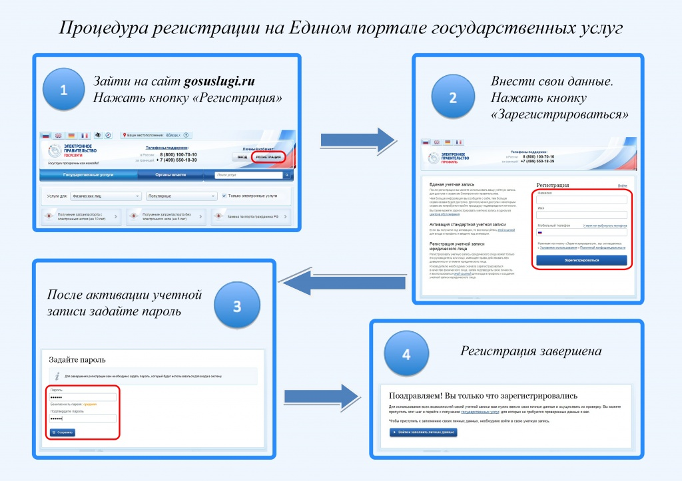

**Портал Госуслуг работает 7 дней в неделю и 24 часа в сутки!**

**Это проще, чем кажется!** [**www.gosuslugu.ru**](http://www.gosuslugu.ru)

**Выберите любой избирательный участок и там голосуйте, где удобно!**

С 25 июля по 5 сентября 2018 года граждане Российской Федерации могут подать заявление о включении в список избирателей по месту нахождения в Единый день голосования 9 сентября 2018 года.

Подать заявление о выборе любого удобного избирательного участка можно на портале госуслуг.

После обработки заявления Центральной избирательной комиссией в Личный кабинет заявителя поступит подтверждение и распечатываемая часть заявления с информацией о выбранном избирательном участке. В день голосования 9 сентября 2018 года необходимо взять с собой паспорт гражданина РФ и распечатываемую часть заявления — ее можно распечатать или сохранить на мобильном устройстве.



|  |
| --- |
| **КАРАСЕВСКИЙ СДК** |

«В Едином хороводе»

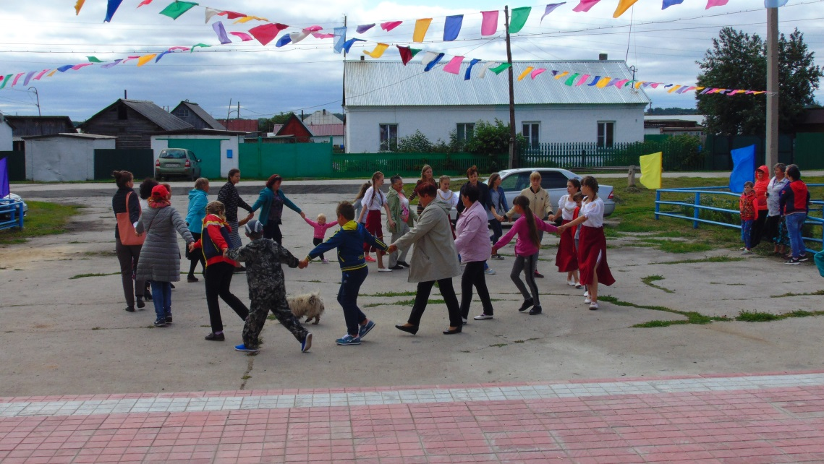5 августа 2018г. в Карасевском СДК прошел этап районного конкурса «В Едином хороводе».

Этот конкурс проходит традиционно уже четвёртый раз. В селе Карасёво проживают люди разных национальностей: русские, немцы, калмыки, татары, удмурты, марийцы, украинцы, азербайджанцы. Кого – то целая диаспора, а кого – то одна семья. Живя в селе не один десяток лет, семьи разных национальностей породнились, проросли детьми и внуками друг в друга. Однако у каждой семьи есть своя история, свои традиции.

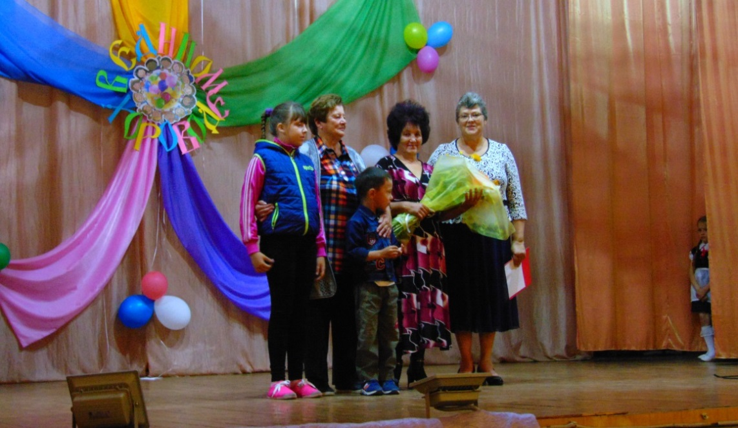Зимой 1942 года в Черепановский район прибыл эшелон спец. переселенцев – калмыков. Всего 370 семей, часть из которых была направлена в Карасёво. Из родных Астраханских степей в Сибирь. В снег, в лютый мороз. Их временно разместили в здании колхозного клуба.   
Ох, как трудно им пришлось: русский язык они не понимали, о мёде не слышали и хлеб наш им не по нраву был, поэтому жили обособленно.   
За первую зиму, много калмыков умерли, особенно старики и дети. Пережившим зиму, местные жители летом помогли выкопать землянки в стороне озера Гальянского и это место до сих пор называют Кукуй, что – то означало это на калмыцком языке. Калмыки стали понемногу обустраивать быт, осваивать русский язык.  
Работали в основном на животноводстве – кормили и ухаживали за животными. Самая большая радость была работать на конюшне. Рядом с конём забывали и про мороз и про голод. А по ночам им снились степи, бескрайние степи…

В 49-ом разрешили вернуться на родину и многие уехали. Здесь остались те, кто создал семьи. Родоначальница семьи Шириновых в нашем селе Мария Ивановна Ширинова. Сейчас в селе живут две дочери Марии Ивановны - Валентина и Татьяна, две внучки - Ольга и Наталья и внук Евгений с семьями. Дочь Галина живёт в городе Черепаново.

В культуре калмыков есть традиция, приравненная к закону – уважение старших. Дети с малых лет видят, как родители относятся к старшим: первую чашку чая, лучший кусок горячего мяса подносились старшему в семье. В семьях калмыков с малых лет знали, что к старшим надо относиться по – особому, тепло и уважительно. Всеобщим уважением пользовалась мать. Её одаривали подарками, относились к ней так, чтобы сердце её всегда радовалось жизни.  
Так случилось, что Евгений совсем ещё ребёнком остался без родителей. Женю воспитывала бабушка - Мария Ивановна Ширинова. Она окружила его заботой и дарила тепло своего сердца. Сейчас Марии Ивановне 92 года и в заботе и тепле нуждается уже она сама. И Евгений вместе со своей семьёй, сохраняя традицию, дарит ей эту заботу.

Настя Лысенко представила немецкую семью, берущую своё начало от двух сестёр Елизаветы и Софьи Альбах.

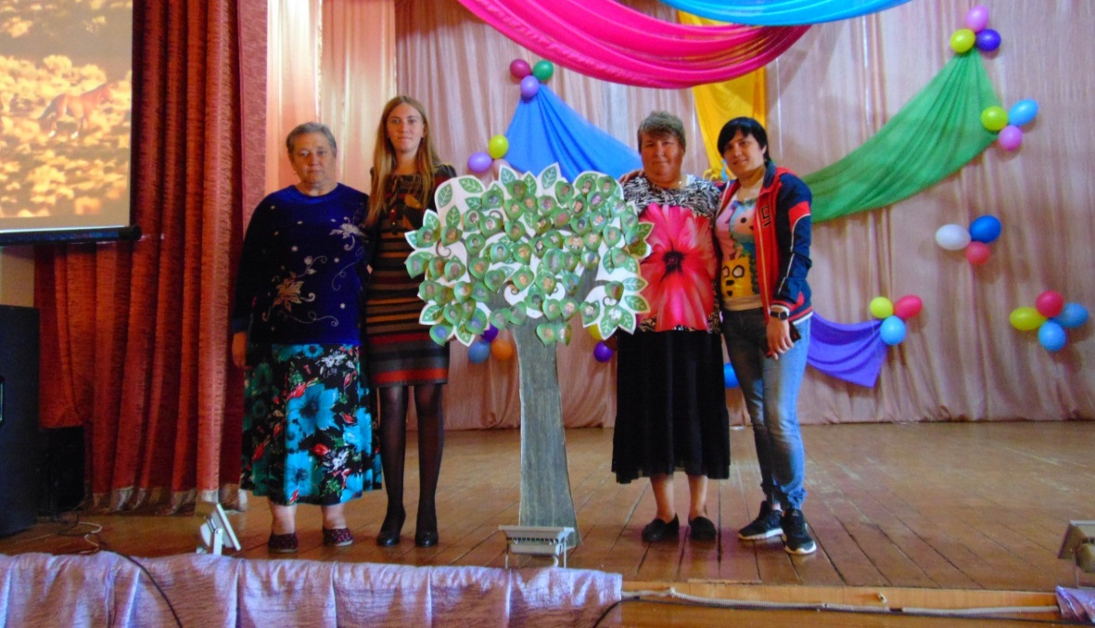 - История их появления в нашем селе непростая. Моя прабабушка и её семья вынужденные переселенцы. Переселили их с Поволжья в 1941 году. С собой разрешили взять только самое необходимое. Всё имущество и большое хозяйство пришлось бросить. Прапрабабушка Эмилия Альбах была из богатой семьи. В Поволжье пришлось оставить действительно много. Моя прабабушка Елизавета часто вспоминала, как мычали коровы, когда они уезжали. Наши семьи начинали жить с пустого места. Мужчин забрали в труд. армию. Женщины вышли работать в колхоз им. Войкова. Жили очень тяжело. Моя прабабушка Елизавета после переселения жила в Хлыстах. Это место за речкой. Мой прадед Пётр Лерх работал в совхозе сначала трактористом, а потом на сушилке. Бабушка Лида вместе со своими сёстрами и братьями носила папе на работу обед. А он им на листе жарил пшеницу, самую обычную пшеницу. И это был самый вкусный гостинец от папы. Как мало надо было им для счастья.

В жизни немцев самая большая ценность – семья. По нашей традиции на семейные праздники собиралась вся семья. Сначала это была семья нашей прапрабабушки Эмилии Альбах. Потом моей прабабушки Елизаветы. Сейчас центр нашей семьи моя бабушка Лидия Петровна Лерх - Лысенко. Традиция продолжается.

Настя показывает большое семейное древо.

-Посмотрите какая большая наша семья сейчас. Жизнь очень сильно раскидала нас по свету. Кто- то уехал жить в Германию, в Новосибирск, в Томск, в Черепаново, Шурыгино и Пятилетку. Собраться всем вместе уже сложно.

На сцену были приглашены все потомки Софьи Ивановны и Елизаветы Ивановны – семьи их детей и внуков. А как же все остальные? Семьи, чьи корни уходят в века, к первопоселенцам? Мы не будем делиться – ведь по большому счёту, мы одна большая, дружная семья карасевцев. И не так уж важно, откуда приехали наши предки: из Рязанской, Курской или Тамбовской губерний, из Казахстана или Киргизии. Мы живем одними заботами и мыслями, чтобы дети наши были здоровы, старики не одиноки, село наше крепло и хорошело. А это действительно семейные заботы.

Время идёт, село живёт. Культура села, как радужный ковёр соткана из традиций народов живших и живущих в нашей большой семье карасёвцев. Семейные традиции разных народов схожи: забота о младших, почёт и уважение старшим, бережное отношение к истории семьи и её реликвиям. Единство и взаимосвязанность – это основа нашей жизни. Пока мы вместе – не изменится этот порядок вещей.

А после программы всех ждал праздничный стол с угощениями национальных кухонь: немецкой и калмыцкой, фрукты, сладости. С праздником!

**Встреча жителей села с ограниченными возможностями здоровья с представителями районного общества инвалидов.**

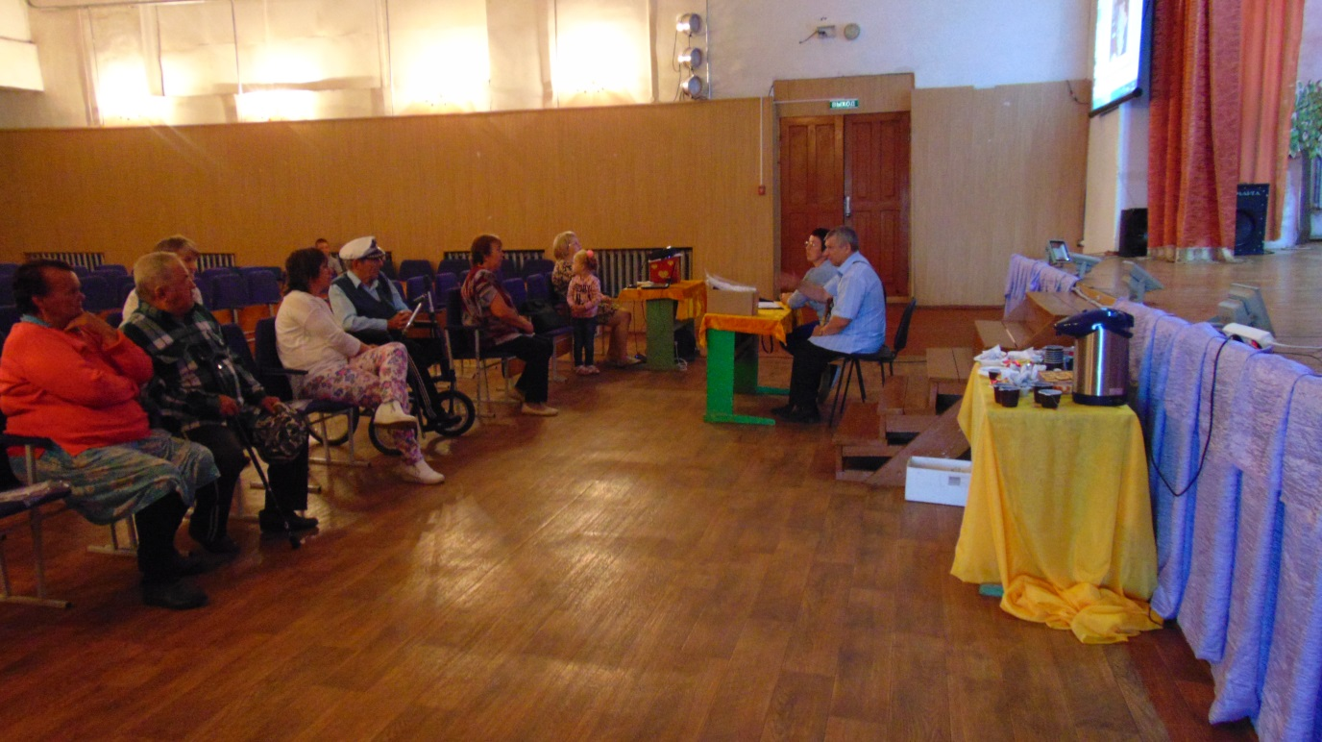11.08.2018г. в 12часов в Карасевском СДК состоялась встреча жителей села с ограниченными возможностями здоровья с представителями районного Общества инвалидов. В ходе тёплой беседы были раскрыты вопросы, касающиеся прав инвалидов на льготы и социальную поддержку со стороны государства. Были заданы вопросы о том, чем может помочь районное общество. Гости рассказали о том, что можно заказать прокат инвалидных колясок, противопролежневых , ортопедических матрасов, костылей. В этот раз Матвеевой Валентине Викторовне привезли новую трость для ходьбы. Валентина Викторовна от души поблагодарила за помощь. Она инвалид 1ой группы и трости необходимо менять не только в зависимости от времени года, но и для ходьбы по улице и в помещении. Задавались вопросы о путёвках в реабилитационные центры и санатории. Все вопросы и просьбы, требующие решения были записаны в протокол. И как рассказала представитель районного Общества инвалидов на нашей территории Кудрявцева Валентина Витальевна: «Просьбы и пожелания будут обязательно рассмотрены и при возможности решены в ближайшие сроки». Разговор получился живой и интересный. В конце встречи все с удовольствием пили чай со сладостями. Решили такие встречи сделать регулярными.

|  |
| --- |
| **НОВОСТИ КУЛЬТУРЫ** |

**«Деревня, что в озеро нежно глядится»**

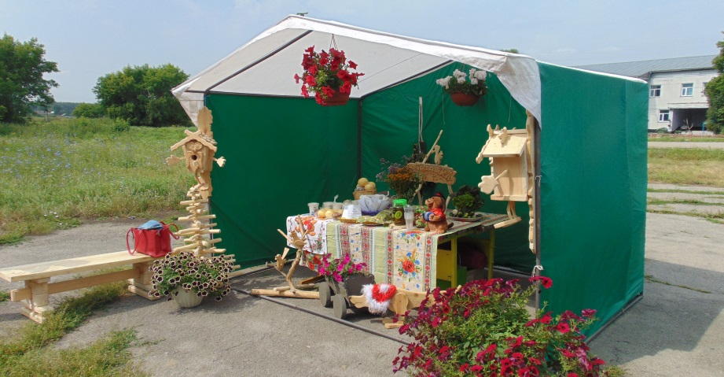21 июля 2018г. Ново-Воскресенцы отмечали день рождения любимой деревни.

На площади перед сельским клубом выстроились разноцветные палатки: Нововоскресенской СОШ, ИП Логиновой И.Н., семейная палатка династии Зелениных. Староста деревни Нововоскресенка Зеленин А.Ф., мать Наталья Михайловна, жена Тамара Николаевна, сноха Ирина Александровна и внуки, все приглашают гостей праздника к хлебосольному столу.

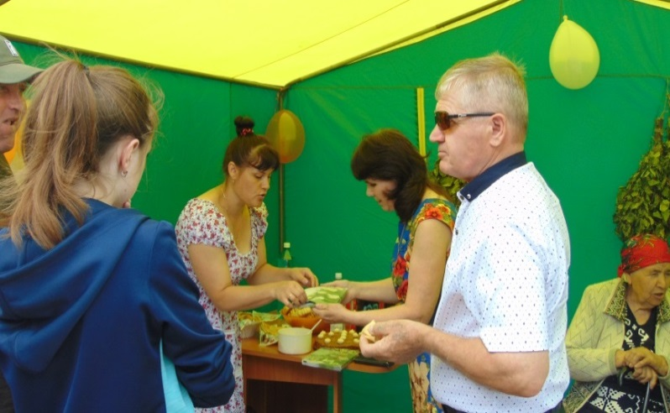В палатке дружного и креативного коллектива Нововоскресенской СОШ вас удивят мастерством рук человеческих (работы Андрея Дебденко), напоят ароматным травяным чаем и предложат настоящее деревенское сливочное масло с теплом трудолюбивых рук и нормальным холестерином.

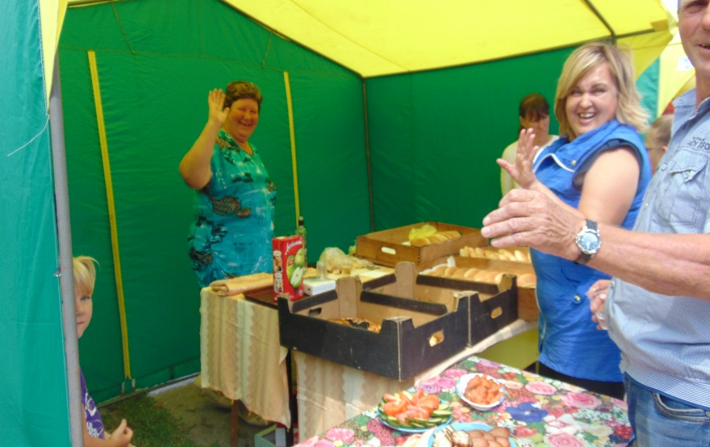Индивидуальный предприниматель, депутат Совета депутатов Карасевского сельсовета Ирина Николаевна Логинова предлагает продукцию своей пекарни. Пироги сладкие, открытые, с начинкой фруктовой так и просятся в рот. Подходи – подивись, покупай – не скупись!

Свою палатку кружка «Волшебный клубок» (руководитель Бурухина Н.Г.) Ново-Воскресенского сельского клуба представляют сами участники. Работы на удивление даже взрослым мастерицам. Ещё и мастер класс по вязанию.

А зрительный зал сельского клуба распахнул свои двери для односельчан и гостей на торжественную программу, в фойе праздничный стол, выставка букетов. Добро пожаловать! Праздник начинается!

*****

Люблю тебя в любое время года  
Мое родное милое село  
И в теплый день ,в любую непогоду  
С тобой всегда мне на душе светло.

Кивает мне знакомая береза,  
И я в ответ ей «Здравствуй» говорю  
Как хорошо мне, счастливо и просто  
Жить в моем светлом, ласковом краю,

И в этот день — в деревне оживленье  
И взгляды излучают добрый свет,  
Ведь празднует село— свой день рожденья  
И много радостных ему и долгих лет!

*****

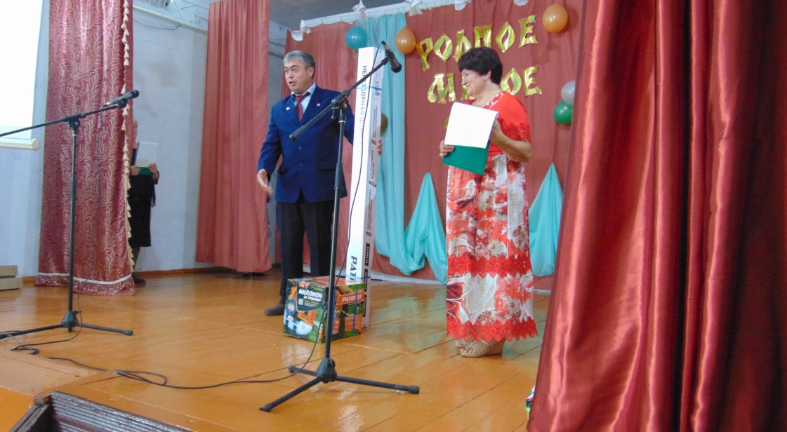Торжественное поздравление и награждение лучших представителей трудовых коллективов от главы Карасевского сельсовета В.Н. Сорокина.

Грамотой главы Карасевского сельсовета – Барышев А.С. Заместителя Главы Черепановского района по организационной работе, председателя местного отделения партии «Единая Россия» И.В. Шпедт. Грамотой Главы Черепановского района – Зеленина О.О., Ценным подарком местного отделения партии «Единая Россия» - Голощапова Р.А.

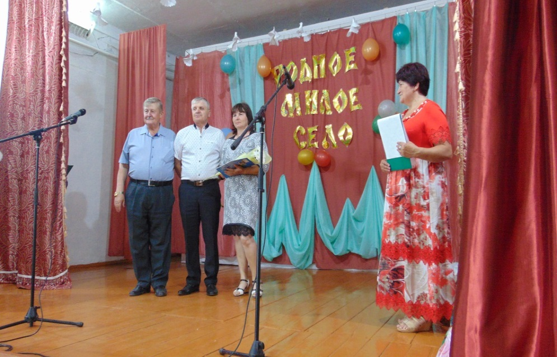

Депутата районного Совета депутатов Черепановского района Г.Б. Герша. Грамотой районного Совета депутатов – Толочко М.И., Зеленин А.Ф.

Грамотами районного Совета ветеранов – группа ветеранов труда села Ново-Воскресенка. Вручил председатель Совета Ветеранов с. Ново-Воскресенка Васенин Иван Александрович.

Наши искренние поздравления односельчанам, которые имеют богатый жизненный опыт. Это старейшины нашего села : Евдокия Григорьевна Кедровская, Мария Михайловна Карева, Наталья Михайловна Зеленина, вам выпала нелегкая судьбы, но времена не выбирают, в них просто живут. От всей души мы говорим Вам огромное спасибо, за долгий и тяжелый крестьянский труд, за преданность родной земле, за Вашу житейскую мудрость. Здоровья вам, счастья, любви родных и близких, и долгих лет жизни.

Аплодисменты и подарок самому маленькому жителю. В начале года родился Макар Викторович Шиц. Мама с малышом и вся семья Шиц поднимаются на сцену. Макару подарок, а остальным деткам по шоколадке. Растите здоровыми и счастливыми.

Дети — самое дорогое в жизни матери. А сколько сил, доброты, терпения нужно приложить, чтобы сохранить душевное тепло детей на долгие, долгие годы. Семьи, в которых растет много детей, приглашаются на сцену: семья Михальченко Валерия 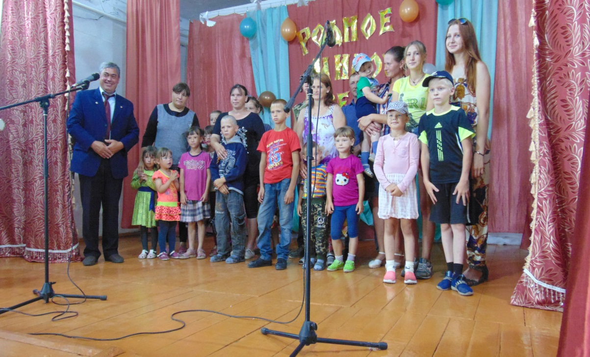Эдуардовича и Галины Александровны, семья Саватеевых Владимира Николаевича и Ларисы Владимировны, семья Голощаповых Анатолия Владимировича и Оксаны Станиславовны, семья Свистиных Сергея Владимировича и Елены Витальевны, мама Александра Эдуардовна Михальченко и дети, семья Кошмачковых Анатолия Анатольевича и Олеси Витальевны, семья Третьяковых Евгения Сергеевича и Ольги Сергеевны. Аплодисменты зала и подарок для всей семьи – сладкие арбузы…

**Ведущие праздника Рима Голощапова и Наталья Бурухина выразили искреннюю признательность з**а неравнодушное отношение спонсорам, за помощь в проведении многих мероприятий: местному отделению партии «Единая Россия», Сергею Владимировичу Ванюкову, Петру Витальевичу Жукову, Геннадию Борисовичу Гершу, Олегу Юрьевичу Чувашову., Ирине Николаевне Логиновой.

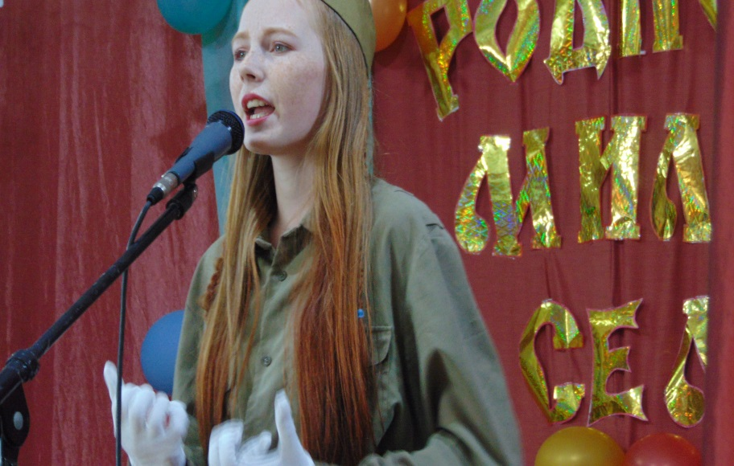В продолжении праздника концертная программа артистов фольклорной группы «Сударушки», вокальной группы «Чистый лист» Ново-

Воскресенского сельского клуба, вокальной группы «Настроение» Карасевского СДК. Зал встал, когда солистки вокальной группы «Настроение» Дана Пучкова и Юля Назеева исполняли песню «Ветеранам минувшей войны». Аплодисментами встречали зрители Ирину Путилову, Светлану Бурухину, Владимира Барышникова. Завершился праздничный концерт чаепитием за большим столом, угощением в палатках, детской развлекательной программой и вечерней дискотекой.

Живи, деревня!

|  |
| --- |
| **СПОРТИВНЫЕ НОВОСТИ** |

**Всероссийский День физкультурника.**

11.08.2018г. в г. Черепаново прошли соревнования, организованные Молодёжным Центром в честь Всероссийского Дня физкультурника. От МО Карасевского сельсовета в соревнованиях приняли участие 16 человек. Ребята играли в мини – футбол, участвовали в соревнованиях по стрельбе, Юля Назеева приняла участие в «Забеге невест». В командном конкурсе «перетягивание каната» наша команда заняла почетное 3-тье место.

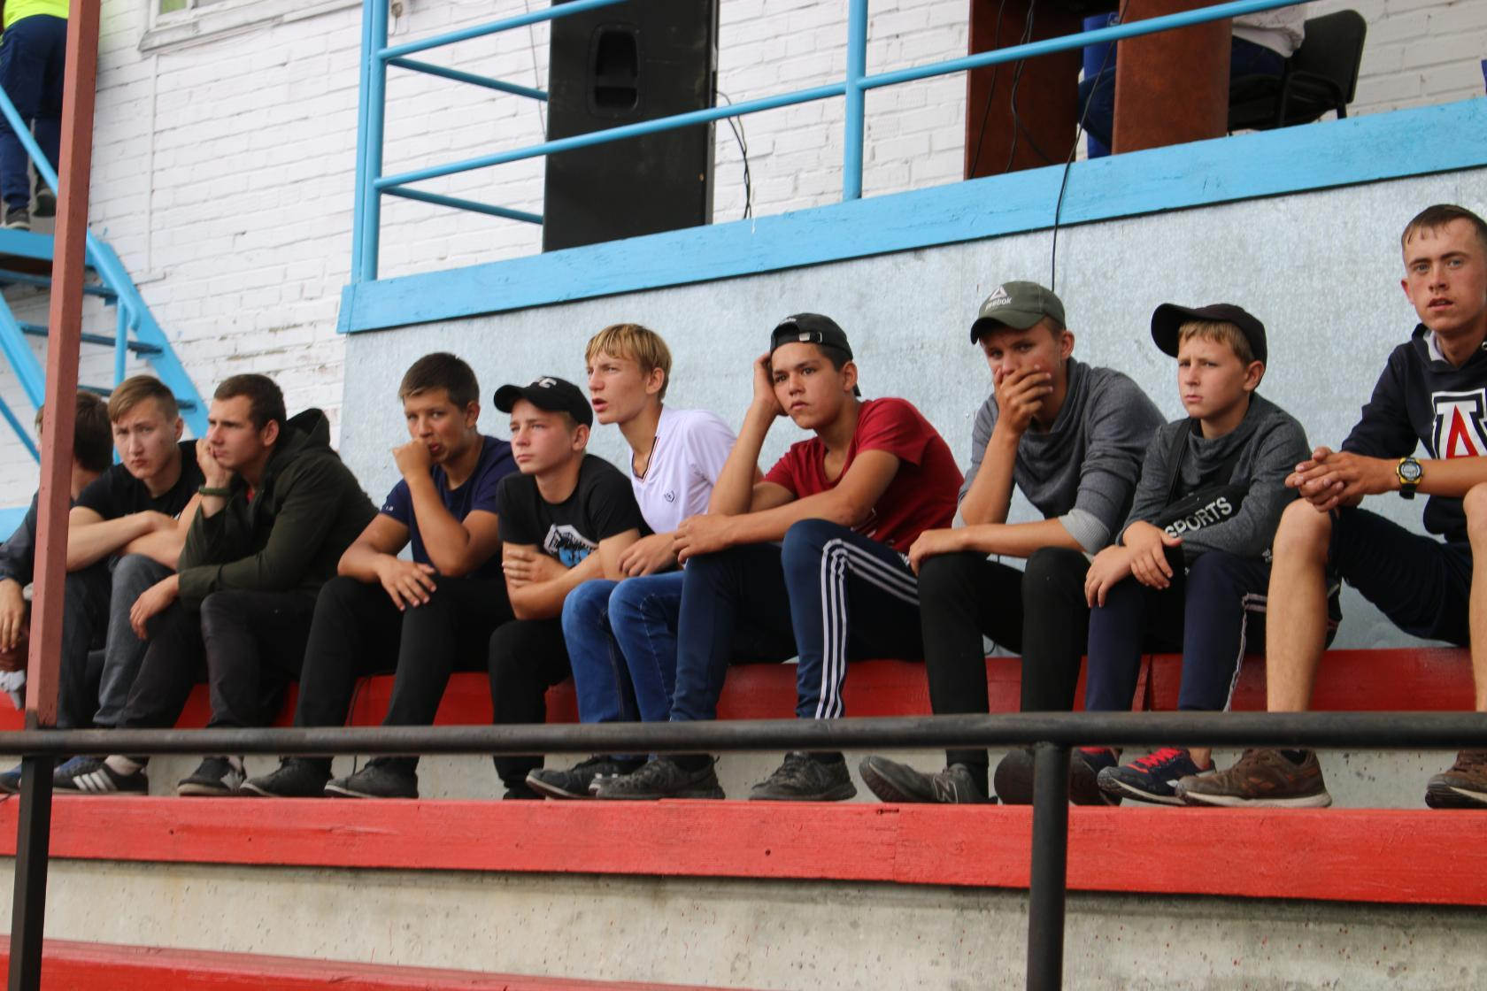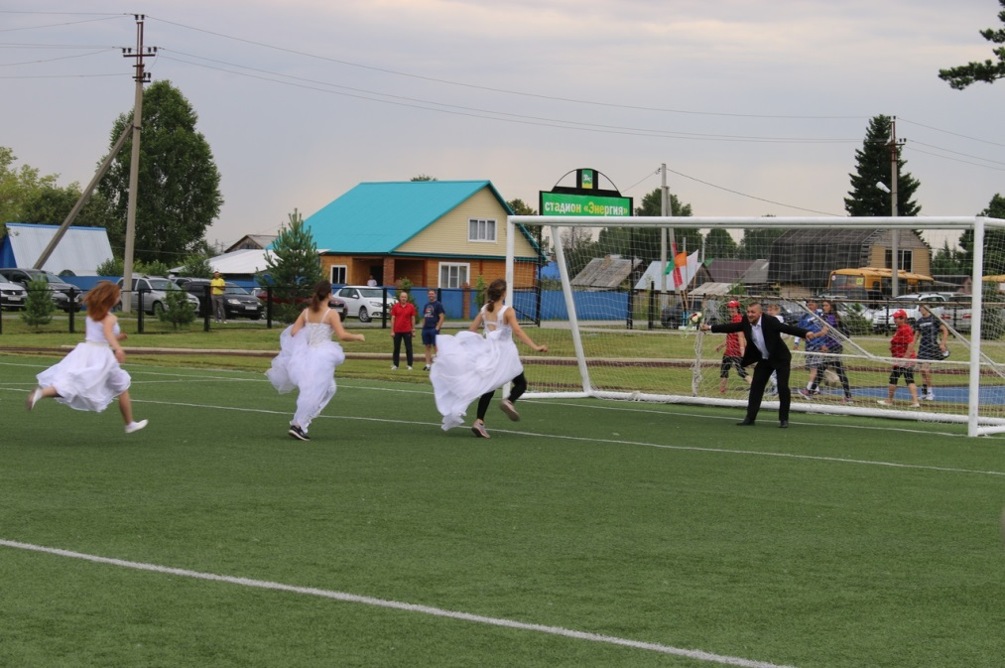

|  |
| --- |
| **ПОЖАРНЫЙ НАДЗОР ПРЕДУПРЕЖДАЕТ** |

**А ты подготовил свою печь к отопительному сезону?**

Заканчивается лето. Большинство людей подготавливаются к длительному отопительному сезону. В соответствии с «Правилами противопожарного режима в Российской Федерации» каждый домовладелец или квартиросъемщик должен подготовить свою отопительную печь к отопительному сезону. Но далеко не все знают, как правильно сделать печь, чтобы в дальнейшем от неё не произошел пожар, исключение не составляют и якобы «опытные печники». Ведь по статистике более 50% пожаров происходит по причине неправильного устройства печей и дымоходов как в домах, так и в банях.

Разъясню основные требования пожарной безопасности при устройстве печей:

Каждая печь должна иметь самостоятельный фундамент. Если настил под основанием печи деревянный, то нижнюю часть зольника выполняют не менее чем из 2-х рядов кирпичей. На деревянном полу перед топкой необходимо прибить металлический лист, размером 500х700 милиметров, металлический лист следует укладывать на асбестовый картон толщиной 8 мм. Дымовая труба печи при прокладке через деревянные потолочные или межэтажные перекрытия должны иметь утолщения кирпичной кладки (горизонтальная разделка) не менее 500 мм. до сгораемых конструкций здания. Утолщение в кирпичной кладке (вертикальная разделка) должно быть и у стенок печи, если печь примыкает или находится близко к сгораемым элементам здания (стенам, перегородкам). Печь не должна примыкать всей плоскостью одной из стенок к деревянным стенам или перегородкам. Между ними оставляют воздушный промежуток (отступку) на всю высоту размером 500 мм. Сгораемые стены и перегородки в отступах защищают кирпичной кладкой на глиняном растворе толщиной в одну четверть кирпича. В задвижке дымового канала печи (так называемой «вьюшке») должно быть отверстие не менее 15х15 мм.

На чердаках дымовые трубы должны быть оштукатурены и побелены. Деревянная обрешетка вокруг кирпичной трубы должна быть удалена на 13 см. Для розжига печей категорически запрещается использовать легковоспламеняющиеся жидкости, а также доверять розжиг печи малолетним детям. У печей, на перекрытиях печей, предтопочном листе нельзя сушить дрова, хранить другие горючие материалы. Перед отопительным сезоном каждый хозяин должен проверить исправность печи и дымохода, при необходимости произвести ремонт, заделать трещины глиняно-песочным раствором.

Еще одно очень важное правило – не располагайте предметы мебели и домашнего текстиля ближе 500 мм. от печи и дымохода

Каждому необходимо помнить, что выполнение Правил пожарной безопасности поможет уберечь Ваше жилище от пожара.

Так же в целях своевременного обнаружения пожара вы можете поставить в своем жилище «Автономный дымовой пожарный извещатель», который при обнаружении дыма оповестит вас, а может и соседей о пожаре.

А если все-таки пожар произошел, то вызвать пожарных можно по номеру телефона 101 с любого телефона, телефонный звонок бесплатный и звонок проходит даже если у вас на телефоном счету нет денег.

**Противопожарные мероприятия**

**в период заготовки грубых кормов**

Приближается время заготовки грубых кормов. И сельхозпредприятия, и жители села начинают активную заготовку сена. Но недостаточно просто заготовить корма, необходимо еще и сохранить, уберечь его от пожара. Наибольшая опасность возникновения пожаров появляется в период сушки трав и их скирдования. Высушенная трава воспламеняется не только от источников открытого огня, но и от искр выхлопных труб сельхозтехники, не имеющей искрогасителей. Ежегодно по этим причинам происходит множество пожаров, которые наносят огромный ущерб.

В целях предупреждения пожаров в период заготовки кормов категорически запрещается курить и применять открытый огонь на полях, в местах сушки и скирдования. Сельскохозяйственная техника должна иметь на выхлопных трубах искрогасители и защитные устройства на коллекторах. Так же необходимо помнить, что свежескошенное сено в результате деятельности микроорганизмов и грибков, склонно к самовозгоранию. Химические процессы сопровождаются выделением тепла и повышением температуры до 150-200 градусов Цельсия. Сено само разогревается до температуры начала горения, появляется пламя. Наибольшую опасность в отношении самовозгорания представляют клевер и болотные травы.

Очень важно после окончания заготовки выбрать место для хранения. Скирды, стога, штабели грубых кормов необходимо располагать на расстоянии не менее 15 метров до линий электропередач, не менее 20 метров до дорог и не менее 50 метров до зданий и сооружений. Площадки для размещения скирд, стогов необходимо тщательно очистить от стерни, сухой растительности, мусора и опахать по периметру полосой, шириной не менее 4 метра. Площадь основания одной скирды не должна превышать 150 кв. метров, а штабеля прессованного сена- 500 кв. метров.

Противопожарные расстояния между отдельными штабелями, скирдами должны быть не менее 20 метров, а при размещении штабелей и скирд попарно, расстояние между штабелями и скирдами следует предусматривать не менее 6 метров, а между их парами – не менее 30 метров.

На территориях складирования грубых кормов категорически запрещается курить и проводить какие-либо огнеопасные работы.

Таким образом, выполнение всех этих противопожарных мероприятий при заготовке и хранении кормов поможет снизить вероятность возникновения пожара.

инспектор отдела надзорной деятельности и профилактической работы

по Черепановскому и Маслянинскому районам

Новосибирской области

Кудаспаев Д.А.

|  |
| --- |
| **О ВЫПОЛНЕНИИ ПРОГРАММ НА ТЕРРИТОРИИ КАРАСЕВСКОГО СЕЛЬСОВЕТА** |

На территории Карасевского сельсовета Черепановского района, Новосибирской области ведется подготовка по программе «Формирование комфортной городской среды» по благоустройству придомовых территорий готовится проектно-сметная документация на вхождение в программу в 2019году.

В муниципальном образовании действует программа «Инициативное бюджетирование» по которой, продолжается сбор средств с населения для со финансирования проекта по установке хим. водоочистки на скважине в деревне Нововоскресенка, срок окончания сбора средств 25.09.2018г пакет документов подготовлен для проведения электронных торгов.

А так же продолжается ремонт дорог в с. Карасево по ул. Набережной и ул. Северной. Завершается строительство остановочной площадки по ул. Кооперативной и парковочной площадки у здания дома интерната.

|  |
| --- |
| **ВОПРОСЫ И ОТВЕТЫ** |

**Нехватка воды – наболевшая тема, которая интересует население с. Карасево и в первую очередь жителей по ул. Советской, Заводской и ул. Северной.**

На территории с. Карасево имеется 5 рабочих скважин из-за отсутствия воды в трех скважинах, воду населению подают только две. Проблема решается на уровне района планируется ремонт скважины по ул. Северной. Срок исполнения конец сентября 2018г.

|  |
| --- |
| **ПОЗДРАВЛЕНИЯ** |

**Администрация Карасевского Сельсовета поздравляет с днем рождения**

**односельчан, рождённых с 1 по15 августа:**

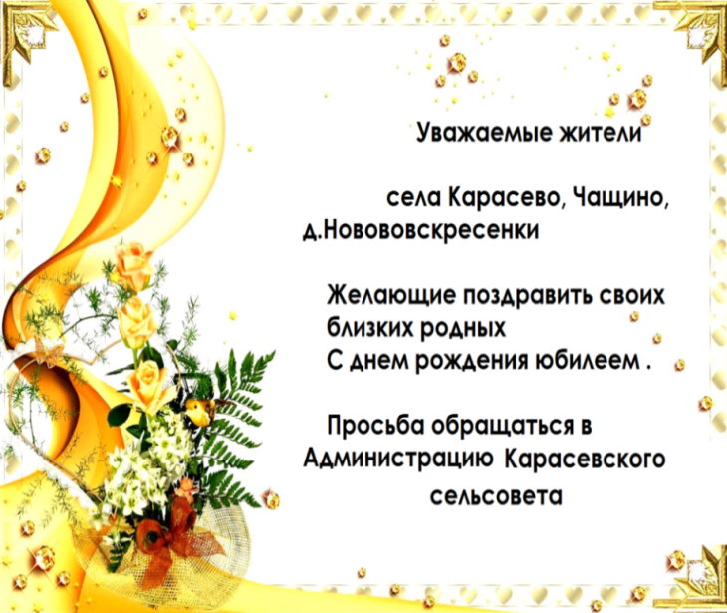**с. Карасево**

Белкина Василия Семеновича,

Гринченко Любовь Ивановну,

Смирнова Максима Максимовича,

Макарцову Людмилу Анатольевну,

Беккер Тамару Ивановну,

Чернешову Валентину Федоровну

**с. Ново-Воскресенка**

Черепанову Валентину Егоровну,

Пешеходько Екатерину Григорьевну,

Силину Галину Александровну,

*****

В предании старом говорится:

Когда родится человек –

Звезда на небе загорится,

Чтобы светить ему на век.

Так пусть она Вам всем сияет

По крайней мере лет до ста,

И счастье дом Ваш охраняет,

И радость будет в нём всегда.

Пусть будет в жизни всё прекрасно,

Без горя и невзгод,

Пусть будет всё светло и ясно

На много - много лет вперёд!

*****

**Наши юбиляры!**

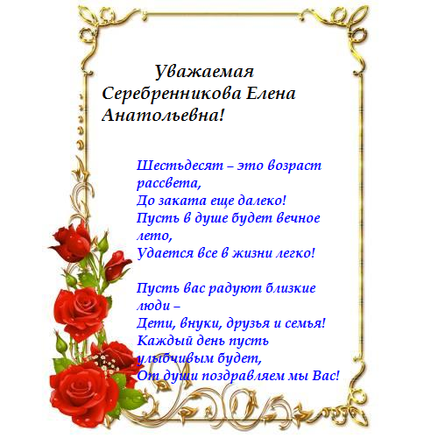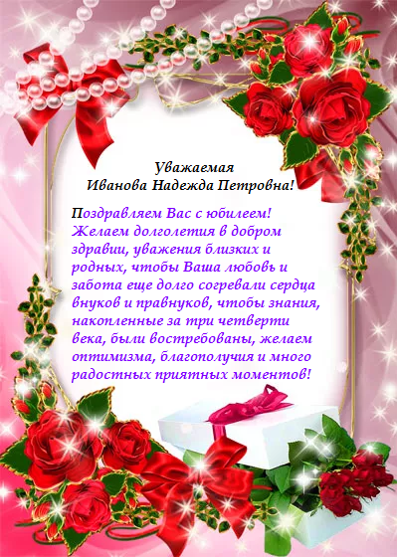

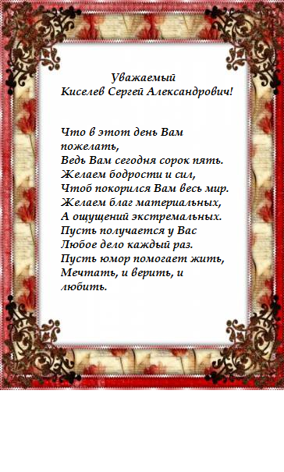

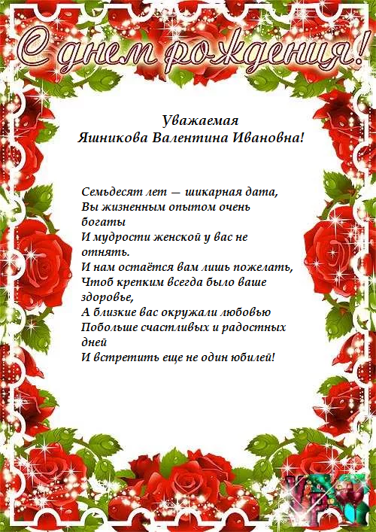

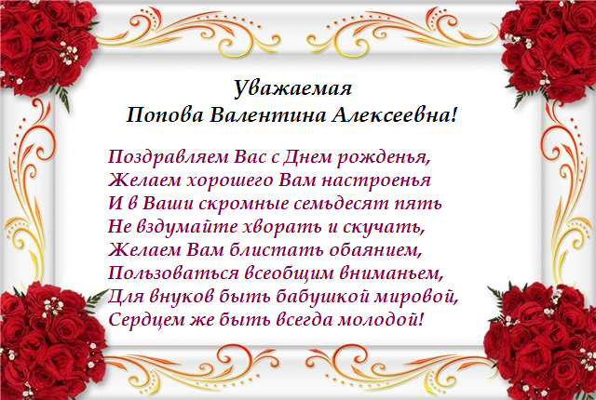

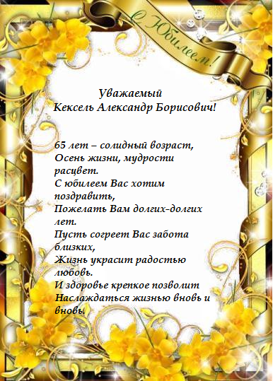

СОУЧРЕДИТЕЛИ:

Администрация Карасевского сельсовета Черепановского района Новосибирской области и совет депутатов Карасевского сельсовета Черепановского района Новосибирской области.

РЕДАКЦИОННЫЙ СОВЕТ: АДРЕС АДМИНИСТРАЦИИ:

Сорокин В.Н.- председатель Редакционного совета 633553

Рогалева Е.Е. – член Редакционного совета Новосибирская область

Сорокина Е.В. – член Редакционного совета Черепановский район

с.Карасево ул. Советская 2в

тел. 8-383-45-63-225

|  |
| --- |
| **Информация**  Для обращения населения по возникающим у них  вопросам.  **Администрация Карасевского сельсовета** **8-(38345)-63-225**  **Приемная районной администрации г.Черепаново**  **8 (38345)-21-368**  **Зам.Главы администрации**  **Черепановского района по орг. работе Шпедт И.В.**  **8-(38345)-21-868** |

ТИРАЖ 90 экземпляров. Распространяется бесплатно.